1. 如下图：

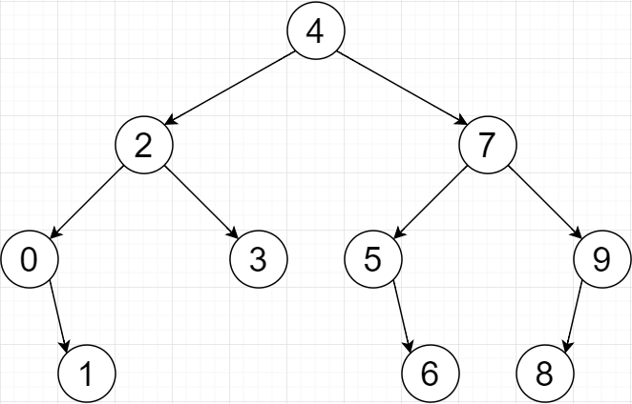

1. 如下图：
2. 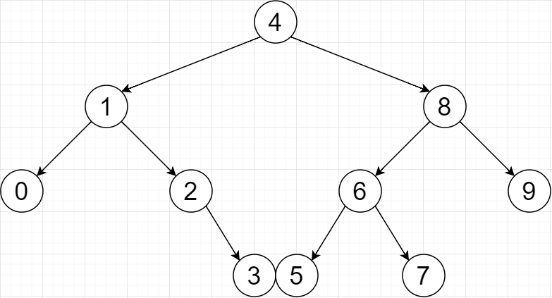两个都不可能是查找到的序列。理由如下：
3. 从330到320之后，关键字应该都比330小，但是340、380、363都比330大，所以不可能是查找到的序列
4. 从500到623之后，关键字应该都比500大，但是421、363都比500小，所以不可能是查找到的序列
5. 1) 如下图：

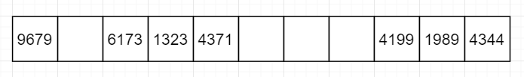

2) 如下图：



1. 如下图：

